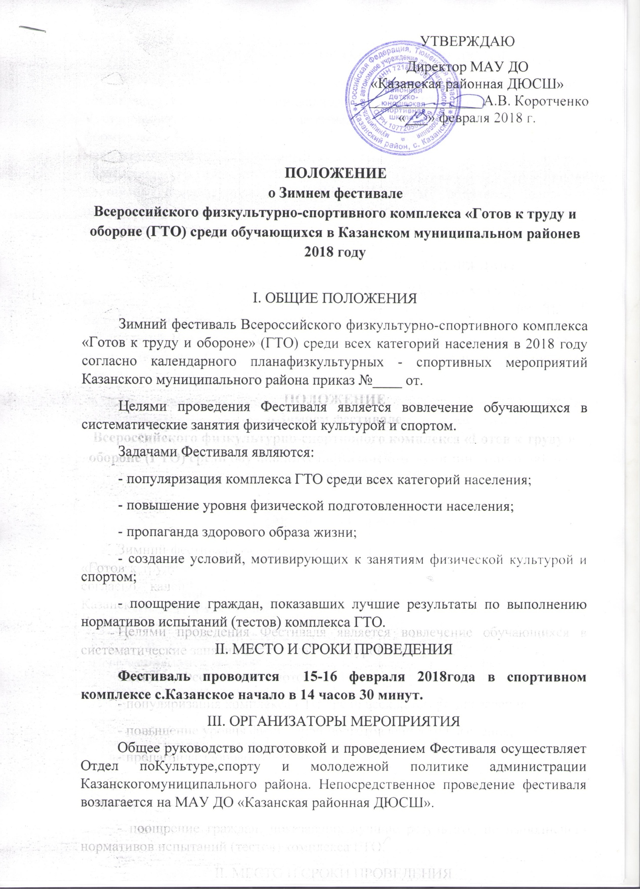

УТВЕРЖДАЮ
Директор МАУ ДО
«Казанская районная ДЮСШ»
_______________ А.В. Коротченко
«___» февраля 2018 г.

ПОЛОЖЕНИЕ
о Зимнем фестивале
Всероссийского физкультурно-спортивного комплекса «Готов к труду и обороне (ГТО) среди обучающихся в Казанском муниципальном районе в 2018 году

I.​ ОБЩИЕ ПОЛОЖЕНИЯ
Зимний фестиваль Всероссийского физкультурно-спортивного комплекса «Готов к труду и обороне» (ГТО) среди всех категорий населения в 2018 году согласно календарного плана физкультурных - спортивных мероприятий Казанского муниципального района приказ №____ от .
Целями проведения Фестиваля является вовлечение обучающихся в систематические занятия физической культурой и спортом.
Задачами Фестиваля являются:
- популяризация комплекса ГТО среди всех категорий населения;
- повышение уровня физической подготовленности населения;
- пропаганда здорового образа жизни;
- создание условий, мотивирующих к занятиям физической культурой и спортом;
- поощрение граждан, показавших лучшие результаты по выполнению нормативов испытаний (тестов) комплекса ГТО.
II. МЕСТО И СРОКИ ПРОВЕДЕНИЯ
Фестиваль проводится 15-16 февраля 2018 года в спортивном комплексе с.Казанское начало в 14 часов 30 минут.
III.​ ОРГАНИЗАТОРЫ МЕРОПРИЯТИЯ
Общее руководство подготовкой и проведением Фестиваля осуществляет Отдел по Культуре, спорту и молодежной политике администрации Казанского муниципального района. Непосредственное проведение фестиваля возлагается на МАУ ДО «Казанская районная ДЮСШ».
IV. ТРЕБОВАНИЯ К УЧАСТНИКАМ И УСЛОВИЯ ИХ ДОПУСКА
К участию в Фестивале допускаются учащиеся образовательных организаций Казанского муниципального района 11-17 лет, относящиеся ко III-V ступени комплекса ГТО соответственно. Составы команд рекомендуется формировать не менее чем из 6 участников в каждой ступени по одному мальчику и девочке. Допускаются участники при наличии допуска врача к прохождению тестирования ВФСК ГТО, заявки от организации и, (для лиц, не достигших совершеннолетия) согласия одного из родителей (законных представителей) на прохождение тестирования и согласие на обработку персональных данных.
V.​ ПРОГРАММА ФЕСТИВАЛЯ
Спортивная программа Фестиваля состоит из тестов III-V ступеней комплекса ГТО и формируется в соответствии с методическими рекомендациями по организации физкультурных мероприятий и спортивных мероприятий Всероссийского физкультурно-спортивного комплекса «Готов к труду и обороне» (ГТО), утвержденными приказом Минспорта России от 12 мая 2016 г. № 516.
Спортивная программа
№ | Вид испытания (тест) | IIIступень  11-12 лет |  |  | IVступень  13-15 лет |  |  | Vступень  16-17 лет
 |  | М | Ж |  | М |  | Ж | М |  | Ж
11 | Стрельба из пневматической винтовки (правила стрельбы в соответствии с возрастными ступенями) | + | + |  | + |  | + | + |  | +
2 | Наклон вперед из положения стоя с прямыми ногами на гимнастической скамье (от уровня скамьи - см) | + | + |  | + |  | + | + |  | +
33 | Прыжок в длину с места толчком двумя ногами (см) | + |  | + | + | + |  | + | +
44 | Подтягивание из виса на высокой перекладине (количество раз)  или из виса лежа на низкой перекладине 90 см  Или Сгибание и разгибание рук в положении лежа  Или рывок гири 16кг | + |  | + | + | + |  | + | +
55 | Поднимание туловища из положения лежа на спине (количество раз за 1 мин) | + |  | + | + | + |  | + | +
66 | Лыжные гонки | + |  | + | + | + |  | + | +
77 | Челночный бег | + |  | + | + | + |  | + | +

Виды которые проходят в спортивном зале с.Казанское пройдут 24 февраля.
Бег на лыжах будет проходить 15 февраля в лесопарковой зоне стадиона с.Казанское.
VI.​ УСЛОВИЯ ПОДВЕДЕНИЯ ИТОГОВ
Личное первенство среди участников определяется раздельно для каждой ступени комплекса ГТО среди мальчиков и девочек, юношей и девушек, по наименьшей сумме очков, набранных во всех видах программы Фестиваля согласно( 1 место -1 очко; 2 место -2 очка; 3 место -3 очка; и т.д.).
В случае равенства сумм очков у двух или более участников преимущество получает участник, показавший лучший результат в лыжной гонке.
Командное первенство определяется по сумме очков, набранных в спортивных программах всеми (6-ти) участниками команды в соответствующих возрастных ступенях комплекса ГТО.
VII. НАГРАЖДЕНИЕ
Участники, занявшие 1-3 места в личном первенстве среди мальчиков и девочек, юношей и девушек в программе Фестиваля в каждой из возрастных групп, а также команды, занявшие 1-3 места в командном первенстве награждаются по решению организаторов соревнований (грамотами, дипломами, медалями.).
Участники, зарегистрировавшиеся в системе АИС ГТО и выполнившие необходимое количество нормативов для получения знака отличия комплекса ГТО при участии соответствующих Центров тестирования, представляются к награждению соответствующим знаком: «Золотой знак», «Серебряный знак», «Бронзовый знак» комплекса ГТО.
VIII. УСЛОВИЯ ФИНАНСИРОВАНИЯ
Финансовое обеспечение Фестиваля осуществляется за счет средств МАУ ДО «Казанская районная ДЮСШ».

IX. ОБЕСПЕЧЕНИЕ БЕЗОПАСНОСТИ УЧАСТНИКОВ И ЗРИТЕЛЕЙ
Обеспечение безопасности участников и зрителей осуществляется согласно требованиям Правил обеспечения безопасности при проведении официальных спортивных соревнований, утвержденных постановлением Правительства Российской Федерации от 18 апреля 2014 г. № 353, а также требованиям правил.
Оказание скорой медицинской помощи осуществляется в соответствии с приказом Минздрава России от 01.03.2016 №134н «О порядке организации оказания медицинской помощи лицам, занимающимся физической культурой и спортом (в том числе при подготовке и проведении физкультурных мероприятий и спортивных мероприятий), включая порядок медицинского осмотра лиц, желающих пройти спортивную подготовку, заниматься физической культурой и спортом в организация и (или) выполнить нормативы испытаний (тестов) Всероссийского физкультурно-спортивного комплекса «Готов к труду и обороне» (ГТО)».
X. ПОДАЧА ЗАЯВОК НА УЧАСТИЕ
Для участия в Фестивале необходимо направить предварительную заявку в оригинальном виде по установленной форме, заверенную руководителем командирующей организации по адресу с.Казанское, ул.Больничная, д.50, административное здание МАУ ДО «Казанская районная ДЮСШ» или на электронный адрес DUSH123@rambler.ru, kazanka_sport@mail.ru.
Срок представления заявки до 12 февраля 2018 года.
Руководители команд представляют в комиссию по допуску участников следующие документы:
- заявку по форме согласно Приложению № 1 (идентичную предварительной заявке без запасных участников), заверенную руководителем командирующей организации. Согласие на прохождение тестирования и разрешение на обработку персональных данных (Приложение № 2).
- свидетельство о рождении или паспорт (оригинал) на каждого участника;
- страховой полис обязательного медицинского страхования на каждого участника.
Заявки заполненные не полностью или не правильно – не рассматриваются!!!

Приложение № 1
Заявка
на участие в I спартакиаде трудовых коллективов Казанского муниципального района в 2018г
от _____________________________________ организации.

№ п/п | ФИО (полностью) | Пол | Дата рождения (число, месяц, год) | Данные документа удостоверяющего личность (серия, номер, кем и когда выдан) | Адрес места жительства | Контактный телефон, адрес эл. почты | класс | Спортивное звание (при наличии) | Спортивный разряд с указанием вида спорта (при наличии) | ID номер | Медицинская группа здоровья
1
2
3

Руководитель организации ______________________ ________________________ ___________
М.П. подпись ФИО дата

Примечание: 1.В графе «Спортивный разряд с указанием вида спорта (при наличии)» указывается спортивный разряд, вид спорта и дата присвоения (спортивные разряды действительны в течение 2-х лет).
2. Допуск до тестирования только при наличии документа удостоверяющего личность.
Приложение № 2
ЗАЯВКА
на прохождение тестирования в рамках Всероссийского физкультурно-спортивного комплекса
«Готов к труду и обороне» (ГТО)
№ | Наименование | Информация
 | Фамилия, Имя, Отчество
 | Пол
ID номер-
Идентификационный номер участника тестирования в АИС ГТО
 | Дата рождения
 | Документ, удостоверяющий личность (паспорт или св-во о рождении)
 | Адрес места жительства
 | Контактный телефон
 | Адрес электронной почты
 | Основное место учебы
 | Спортивное звание
 | Почетное спортивное звание
 | Спортивный разряд с указанием вида спорта
 | Перечень выбранных испытаний | 1.________________________________________________  2.________________________________________________  3.________________________________________________  4.________________________________________________  5.________________________________________________  6.________________________________________________  7.________________________________________________  8.________________________________________________  9.________________________________________________  10._______________________________________________  11._______________________________________________

Я, , паспорт , (ФИО) (серия номер)

выдан_____________________________________________________, зарегистрированный по
(кем) (когда)
адресу:___________________________________________, являюсь законным представителем

несовершеннолетнего_______________________________________,________года рождения,
(ФИО)

настоящим даю согласие:

- на прохождение тестирования в рамках Всероссийского физкультурно-спортивного комплекса «Готов к труду и обороне» (ГТО) моим ребенком _____________________________________________________________________________________
(ФИО)
- на обработку в Центре тестирования по адресу: Тюменская область, Казанский район, с. Казанское, ул. Больничная 52 моих и моего ребенка персональных данных в рамках организации тестирования по видам испытаний Всероссийского физкультурно-спортивного комплекса «Готов к труду и обороне» (ГТО).

Я даю согласие на использование моих и моего ребенка персональных данных в целях:
- корректного оформления документов, в рамках организации тестирования по видам испытания Всероссийского физкультурно-спортивного комплекса «Готов к труду и обороне» (ГТО);
- предоставления информации в государственные органы Российской Федерации в порядке, предусмотренным действующим законодательством.

Настоящее согласие предоставляется на осуществление любых действий в отношении моих и моего ребенка персональных данных, которые необходимы или желаемы для достижения указанных выше целей, включая (без ограничения) сбор, систематизацию, накопление, хранение, уточнение (обновление, изменение), использование, распространение (в том числе передачу третьим лицам), обезличивание, блокирование, трансграничную передачу персональных данных, а также осуществление любых иных действий с моими и моего ребенка персональными данными, предусмотренных действующим законодательством Российской Федерации.
Я подтверждаю, что, давая такое Согласие, я действую по своей воле и в интересах своего ребенка.

Дата:_______________ Подпись ______________ /_______________________________/
Расшифровка подписи

